
UKLIĎME BŘEZINU A ŠNEKOV
Při příležitosti celorepublikové akce
„Ukliďme Česko“ a svátku „Den země“
nám přijďte pomoci s úklidem odpadků z našeho okolí.
Zveme všechny občany, kteří chtějí udělat
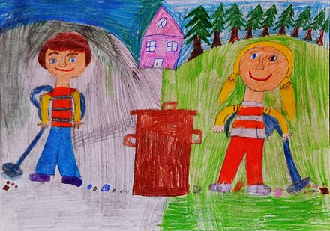
dobrou věc – pomoci přírodě.

Sobota 11. dubna 2026
sraz v 8,00 hodin
před Obecním úřadem
(rukavice a pytle budou k dispozici, malé občerstvení na závěr)

